Формирование отчета по пациентам, которые направлены
на госпитализацию для оказания ВМП

Данная пользовательская инструкция разработана для Информационной системы управления ресурсами медицинских организаций Тюменской области в части доработки функционала по оказанию медицинской помощи в амбулаторно-поликлиническом звене, реализованного в модуле «1С:Медицина.Больница».
Для того, чтобы приступить к работе с функционалом отчета по пациентам, которые направлены на госпитализацию для оказания ВМП, необходимо войти в систему под правами «Врача амбулатории, СМП». Далее открыть подсистему «Контроль исполнения», перейти по ссылке «Дополнительные отчеты» (рис. 1).
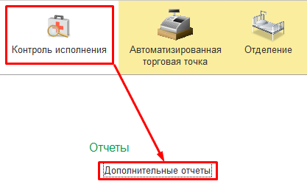
Рисунок 1 – Переход по ссылке «Дополнительные отчеты»
Открылась форма дополнительных отчетов (рис. 2).
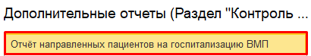
Рисунок 2 – Дополнительные отчеты
В списке необходимо двойным щелчком выбрать отчет направленных пациентов на госпитализацию ВМП. Открылась форма «Пациенты, направленные на госпитализацию» (рис. 3).
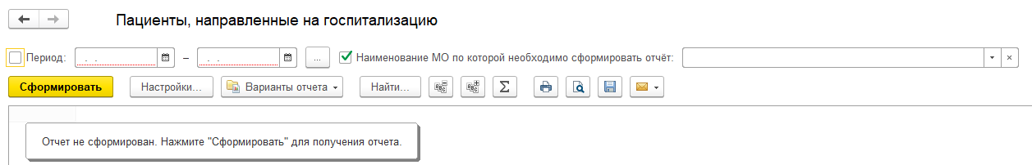 Рисунок 3 – Форма «Пациенты, направленные на госпитализацию»
Необходимо выбрать период за, который сформируется отчет и наименование МО, после необходимо нажать на кнопку "Сформировать» (рис. 4).
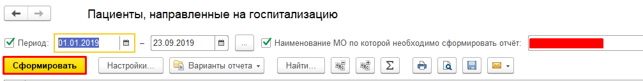
Рисунок 4 –Заполненная форма «Пациенты, направленные на госпитализацию»
Далее сформируется отчет по пациентам, направленных на госпитализацию за выбранный период времени (рис. 5).
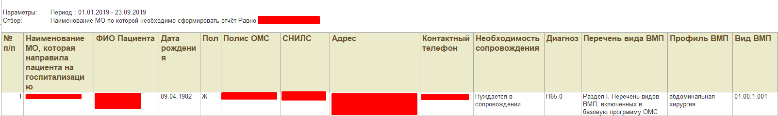
Рисунок 5 – Сформировавшийся отчет «Пациенты, направленные на госпитализацию»
Отчет заполняется автоматически на основании ранее заполненного направления на госпитализацию для оказания ВМП.
Так же данный документ сохранить в формате Microsoft Excel, для этого необходимо нажать на кнопку «Сохранить результат отчета в файл» (рис. 6).
Рисунок 6 – Кнопка «Сохранить результат отчета в файл»
Далее откроется окно для выбора сохранения отчета (рис. 7).
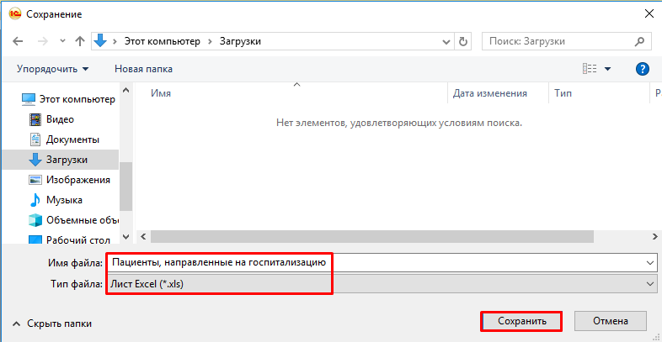
Рисунок 7 – Сохранение отчета в excel файл
Так данный отчёт выглядит в Microsoft excel (рис. 8).
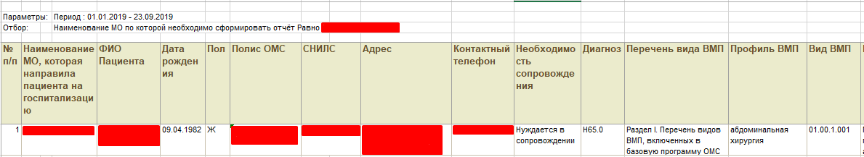
Рисунок 8 – Сохраненный отчет в excel файле
Так же данный отчет доступен для печати, для этого необходимо нажать на кнопку «Печать результата отчета» (рис. 9).
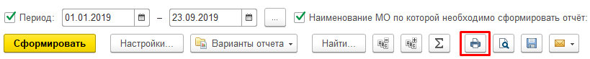
Рисунок 9 – Кнопка «Печать результата отчета»

